**Gminny Program Rewitalizacji dla Gminy Tarnogród na lata 2024-2030**

Raport z procesu partycypacji na etapie tworzenia dokumentu Gminnego Programu Rewitalizacji oraz konsultacji społecznych

Tarnogród 2024 r.

# WPROWADZENIE

Zgodnie z Ustawą o rewitalizacji z dnia 9 października 2015 r. (Dz.U. z 2024 r. poz. 278) partycypacja społeczna stanowi istotną część procesu opracowywania i wdrażania dokumentu Gminnego Programu Rewitalizacji. W art. 5 ust. 1 ustawy o rewitalizacji wskazuje się potrzebę uczestniczenia interesariuszy w trakcie przygotowania, prowadzenia i oceny efektów rewitalizacji poprzez wzięcie udziału w pracach Komitetu Rewitalizacji oraz w konsultacjach społecznych.

Konsultacje społeczne pozwalają na zapoznanie się z opinia mieszkańców i innych interesantów na temat dokumentu oraz ze stopniem jego społecznej aprobaty, umożliwiając dotarcie do szerokiego grona osób, których dany dokument bezpośrednio dotyczy.

Uczestnicy konsultacji społecznych poprzez zgłaszanie uwag i opinii mają możliwość wpływania na kształt danego dokumentu. Proces konsultacyjny umożliwia opracowanie dokumentu   
w sposób rzetelny i najtrafniejszy.

Wnioski z konsultacji społecznych oraz wynikające z nich rekomendacje zostały poddane dokładnej i pogłębionej analizie, a następnie wykorzystane do uzupełnień i korekt przygotowanego projektu GPR.

# PODSTAWY PRAWNE KONSULTACJI SPOŁECZNYCH

Obowiązek przeprowadzenia konsultacji społecznych wynika z:

|  |
| --- |
| Ustawy z dnia 9 października 2015 r. o rewitalizacji (tj. Dz. U. z 2024 r. poz. 278); |
| Ustawy z dnia 8 marca 1990 r. o samorządzie gminnym (Dz.U. z 2024 r. poz. 609, 721); |

# PARTYCYPACJA SPOŁECZNA NA ETAPIE TWORZENIA DOKUMENTU GMINNEGO PROGRAMU REWITALIZACJI

|  |
| --- |
| OTWARTY NABÓR KART PRZEDSIĘWZIĘC REWITALIZACYJNYCH |

Aby zapewnić mieszkańcom aktywny udział na każdym etapie tworzenia Gminnego Programu Rewitalizacji i zapoznać się z opinią osób mających największą wiedzę na temat analizowanego terenu został zorganizowany otwarty nabór kart przedsięwzięć rewitalizacyjnych. W dniu 01.12.2023 r. opublikowane zostało ogłoszenie o naborze kart przedsięwzięć na oficjalnej stronie gminy wraz z wzorem karty projektu rewitalizacyjnego, który stanowi załącznik nr 2 do niniejszego dokumentu. Nabór trwał od 01.12.2023 r. do 31.01.2024 r. Możliwość wzięcia udziału mieli wszyscy interesariusze procesu rewitalizacji.

Ryc. 1. Ogłoszenie o naborze kart umieszczone na oficjalnej stronie Gminy Tarnogród

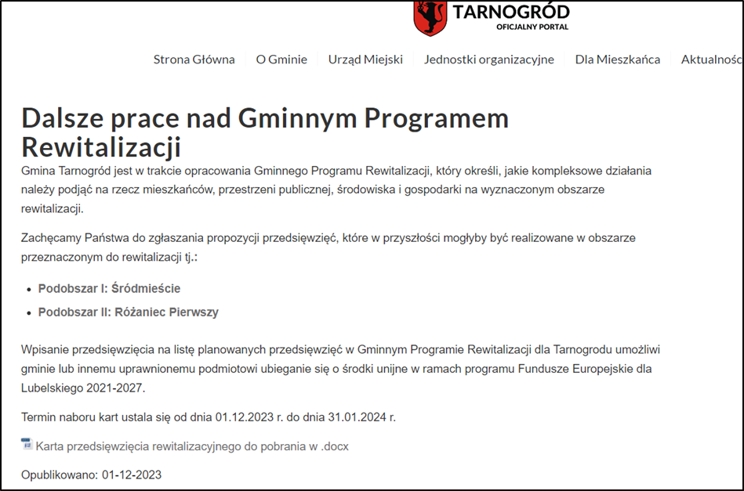

Źródło: https://www.tarnogrod.pl/dalsze-prace-nad-gminnym-programem-rewitalizacji-zglaszanie-propozycji-przedsiewziec-ktore-w-przyszlosci-moglyby-byc-realizowane-w-obszarze-przeznaczonym-do-rewitalizacji/

Karty przedsięwzięć rewitalizacyjnych można było składać w terminie do 31.01.2024 r.:

* elektronicznie –przesłanie na adres e-mail: um@tarnogrod.pl
* papierowo przez przesłanie pocztą na adres: Urząd Miejski w Tarnogrodzie, ul. Tadeusza Kościuszki 5, 23-420 Tarnogród,
* papierowo poprzez złożenie w Urzędzie Miejskim w Tarnogrodzie, ul. Tadeusza Kościuszki 5, 23-420 Tarnogród pok. 7 w godzinach pracy urzędu.

W wyznaczonym terminie wpłynęło 20 kart przedsięwzięć rewitalizacyjnych, w tym 95% kart pochodziło od przedstawicieli Urzędu Miejskiego w Tarnogrodzie lub innych organów gminnych. Jedna karta zgłoszona przez osobę fizyczna została włączona do projektu zaproponowanego przez Urząd Miejski.

Wszystkie zgłoszone przedsięwzięcia zostały przyjęte do dokumentu Gminnego Programu rewitalizacji. Zostały jednakże podzielone pomiędzy dwie kategorie:

* projekty rewitalizacyjne – 15 projektów;
* projekty uzupełniające – 4 projekty;

|  |
| --- |
| 2 SPACERY BADAWCZE |

Ponadto, aby rozszerzyć proces partycypacji do rozszerzanych form w tworzeniu dokumentu Gminnego Programu Rewitalizacji zostały zorganizowane 2 spacery badawcze w dniu 13.06.2024 r. zarówno o godzinie 9.00 (Różaniec Pierwszy) jak i 10.00 (Tarnogród – Śródmieście). Uczestnicy podczas spacerów proszeni byli o wypełnienie formularzy z własnymi wnioskami i spostrzeżeniami dotyczącymi obiektów:

**Tarnogród – Śródmieście**

1. Dawny budynek Urzędu Miejskiego w Tarnogrodzie (obecnie MOPS)

2. Tarnogrodzki Ośrodek Kultury w Tarnogrodzie

3. Skwer na Rynku

4. Klub sportowy Olimpiakos Tarnogród

5. Dawny Internat ZSE

6. Wały Tarnogrodzkie

**Różaniec Pierwszy**

1. Dawny budynek szkoły;
2. Klub sportowy;
3. Teren Zespołu Szkół Centrum Kształcenia Rolniczego;

|  |  |
| --- | --- |
| Ryc. 2. Zdjęcia ze spacerów badawczych  Źródło: Urząd Miejski w Tarnogrodzie | |
| C:\Users\User\AppData\Local\Microsoft\Windows\INetCache\Content.Word\1.jpg | C:\Users\User\AppData\Local\Microsoft\Windows\INetCache\Content.Word\10.jpg |
| C:\Users\User\AppData\Local\Microsoft\Windows\INetCache\Content.Word\5.jpg | C:\Users\User\AppData\Local\Microsoft\Windows\INetCache\Content.Word\3.jpg |
|  | |

Szczegółowe podsumowanie spaceru zostało przedstawione w *sprawozdaniu* opublikowanym w zakładce Gminny Program Rewitalizacji na oficjalnej stronie Urzędu Miejskiego w Tarnogrodzie[1].

|  |
| --- |
| 3 SPOTKANIA Z INTERESARIUSZAMI |

Aby dokładniej zapoznać interesariuszy z procesem rewitalizacji zostały przeprowadzone 3 spotkania.

* w Bibliotece w dniu 24.05.2024 r;
* w TOK w dniu 20.05.2024 r.;
* LKS GROM w dniu 15.06.2024 r.;

|  |  |  |  |
| --- | --- | --- | --- |
| Ryc. 3. Zdjęcia ze spotkań z interesariuszami rewitalizacji  Źródło: Urząd Miejski w Tarnogrodzie | | | |
| Spotkanie w Bibliotece | |  | |
|  | C:\Users\User\Desktop\zdjęcia Tarnogród\TOK 2.jpg | |  |

Na spotkaniach mieszkańcy zostali zapoznani z terminem rewitalizacji i możliwościami wynikającymi z prowadzonego procesu. Mieszkańcy chętnie brali udział w dyskusji jednakże nie zaproponowali nowych przedsięwzięć i nie wskazali uwag do projektu dokumentu.

# KOMITET REWITALIZACJI GMINY TARNOGRÓD

## 4.1. Uchwała określająca zasady wyznaczania składu oraz zasady działania Komitetu Rewitalizacji Gminy Tarnogród

|  |  |
| --- | --- |
| Obwieszczenie | W dniu 11 marca 2024 r. upublicznione zostało ogłoszenie  o rozpoczęciu konsultacji społecznych projektu uchwały Rady Miejskiej w Tarnogrodzie określającej zasady wyznaczania składu oraz zasady działania Komitetu Rewitalizacji Gminy Tarnogród. Obwieszczenie to zostało zamieszczone na oficjalnej stronie Gminy (zakładka Gminny Program Rewitalizacji), w Biuletynie Informacji Publicznych oraz na tablicach ogłoszeń na terenie Gminy Tarnogród i *https://www.facebook.com/p/Urz%C4%85d-Miejski-w-Tarnogrodzie-100071220829705/.* |

Ryc. 4. Zrzut ekranu – upublicznienie na stronie gminy

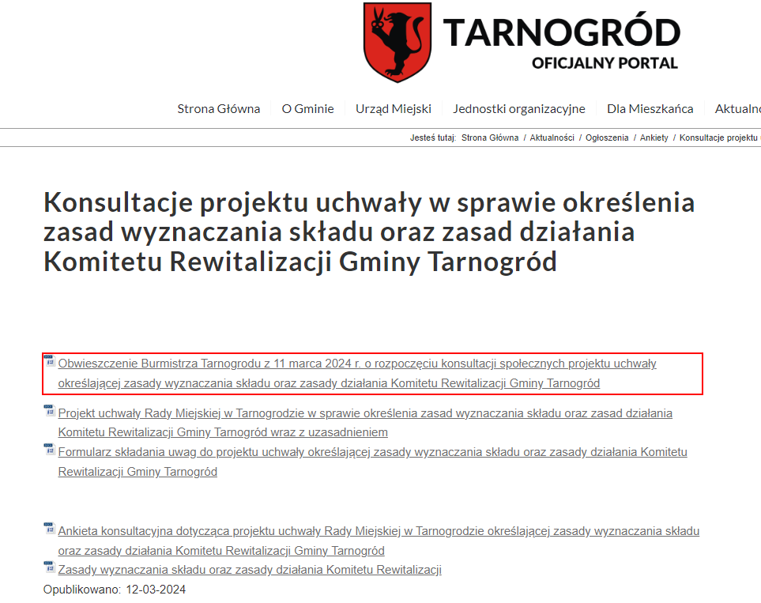

Źródło: https://www.tarnogrod.pl/konsultacje-projektu-gminnego-programu-rewitalizacji-2/

|  |  |
| --- | --- |
| Ankietyzacja | W dniu 12 marca 2024 r. udostępniony został formularz on-line ankiety oraz umożliwiono wypełnienie i złożenie w siedzibie Urzędu Miejskiego lub wysłanie na wskazany adres mailowy lub pocztą. Przyjęte różne formy przeprowadzenia ankietyzacji umożliwiały każdemu zainteresowanemu wzięcie udziału.  Niestety w badaniu ankietowym nie wziął udziału żaden mieszkaniec oraz lokalny partner społeczny i gospodarczy  z terenu Gminy Tarnogród. |

|  |  |
| --- | --- |
| Formularz składania uwag | W dniu 12 marca 2024 r. udostępniony został również formularz składania uwag on-line oraz umożliwiono wypełnienie i złożenie w siedzibie Urzędu Miejskiego lub wysłanie na wskazany adres mailowy lub pocztą. Przyjęte różne formy przeprowadzenia ankietyzacji umożliwiały każdemu zainteresowanemu wzięcie udziału.  Formularz składania uwag został złożony przez 1 osobę: pracownika Urzędu Miejskiego - formularz on-line. Dotyczyła ona rozszerzenia zapisów w zasadach wyznaczania składu i działania Komitetu Rewitalizacji. |

|  |  |
| --- | --- |
| Spotkanie konsultacyjne | Spotkanie miało miejsce w dniu 28.03.2024 r. o godz. 16.00 pod adresem ul. Kościuszki 5, 23-420 Tarnogród.  W spotkaniu udzieli wzięli urzędnicy i mieszkańcy Gminy Tarnogród – 16 osób. Na spotkaniu nie zostały zgłoszone uwagi do projektu uchwały. |

|  |
| --- |
| Zasady wyznaczania składu oraz zasady działania Komitetu Rewitalizacji Gminy Tarnogród przyjęte zostały uchwałą nr III/13/2024 Rady Miejskiej w Tarnogrodzie z 17 maja 2024 r. w sprawie określenia zasad wyznaczania składu oraz zasad działania Komitetu Rewitalizacji Gminy Tarnogród. |

## 4.2. Nabór na członków Komitetu Rewitalizacji

|  |  |
| --- | --- |
| Ogłoszenie | W dniu 21 maja 2024 r. upublicznione zostało ogłoszenie  o rozpoczęciu nabór członków Komitetu Rewitalizacji. Otwarty nabór kandydatów na członków Komitetu rewitalizacji trwał od 22.05.2024 r. do dnia 12.06.2024 r.(włącznie). |

Ryc. 5. Ogłoszenie naboru

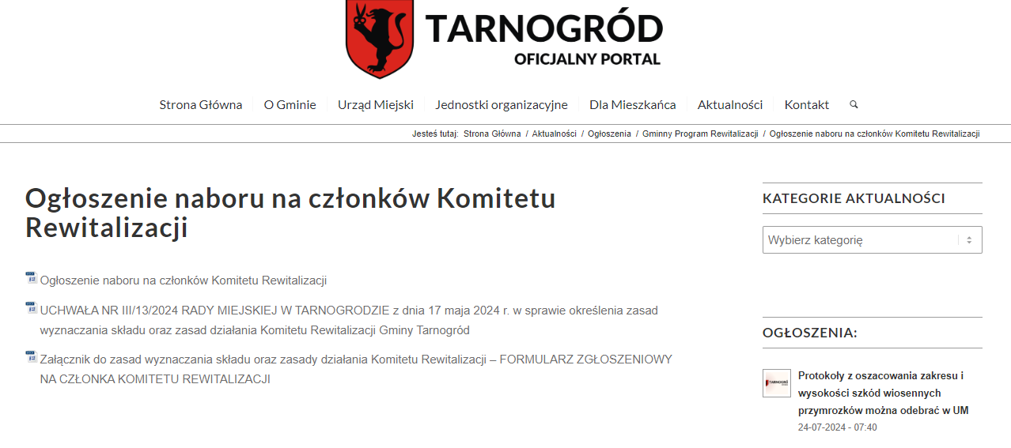

Źródło: https://www.tarnogrod.pl/ogloszenie-naboru-na-czlonkow-komitetu-rewitalizacji/

|  |
| --- |
| Po zakończeniu naboru Burmistrz Tarnogrodu przyjął zarządzenie nr 68/2024-OG z dnia 19 czerwca 2024 r. w sprawie powołania Komitetu Rewitalizacji, w treści którego wskazany został cały skład Komitetu Rewitalizacji Gminy Tarnogród. |

|  |
| --- |
| **Pierwsze posiedzenie Komitetu Rewitalizacji miało miejsce w dniu 27.08.2024 r., na którym członkowie pozytywnie zaopiniowali projekt dokumentu Gminnego Programu Rewitalizacji dla Gminy Tarnogród na lata 2024-2030** (**Uchwała Nr 1/2024 Komitetu Rewitalizacji z dnia 27.08.2024 r. w sprawie zaopiniowania Gminnego Programu Rewitalizacji dla Gminy Tarnogród na lata 2024-2030**). |

# PRZEBIEG KONSULTACJI SPOŁECZNYCH PROJEKTU DOKUMENTU GPR

|  |  |
| --- | --- |
| Ogłoszenie | W dniu 30.07.2024 r. upublicznione zostało obwieszczenie o rozpoczęciu konsultacji społecznych projektu Gminnego Programu Rewitalizacji dla Gminy Tarnogród na lata 2024-2030, podjęte za pomocą zarządzenia nr 86/2024-OG Burmistrza Tarnogrodu z dnia 30 lipca 2024 r. w sprawie konsultacji społecznych projektu Gminnego Programu Rewitalizacji dla Gminy Tarnogród na lata 2024-2030. |

Ryc. 6. Zrzut ekranu – obwieszczenie Burmistrza.

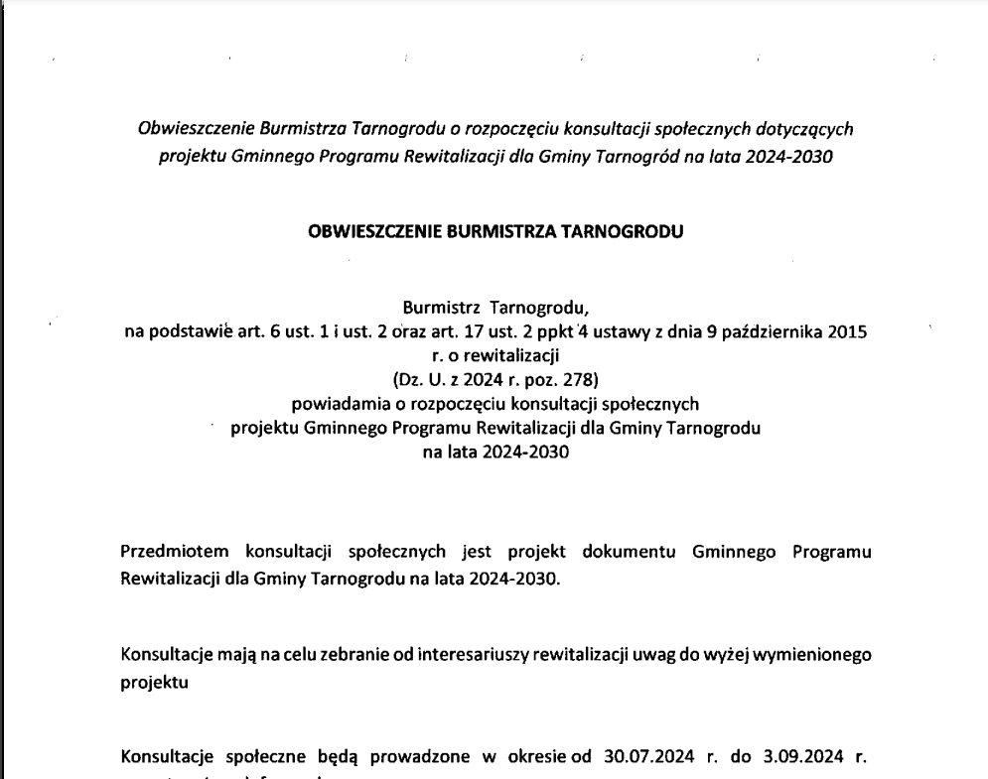Źródło: https://www.tarnogrod.pl/wp-content/uploads/2024/07/Obwieszczenie.pdf

Ryc. 7. Zrzut ekranu – zarządzenie Burmistrza.

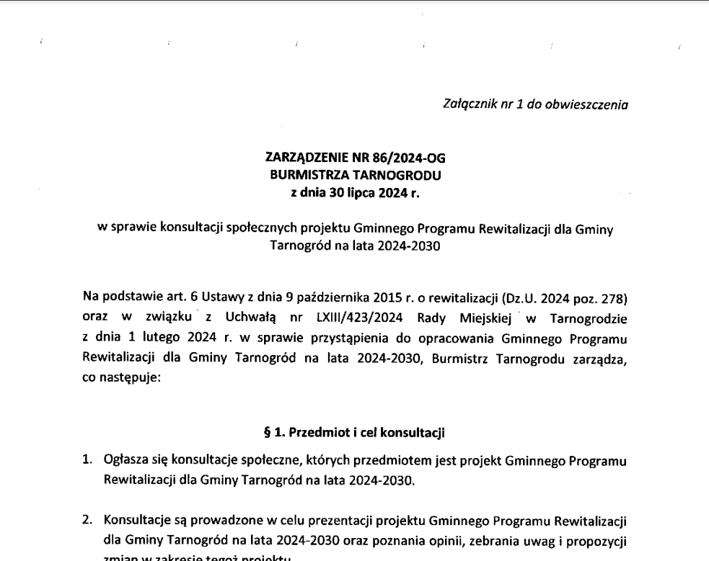

Źródło: https://www.tarnogrod.pl/wp-content/uploads/2024/07/Zarzadzenie-Burmistrza-Tarnogrodu.pdf

|  |  |
| --- | --- |
| Ankietyzacja | Od 30.07.2024 r. dostępna dla interesariuszy była ankieta konsultacyjna dotycząca projektu dokumentu Gminnego Programu Rewitalizacji dla Gminy Tarnogród na lata 2024-2030.  Szczegółowe informacje dotyczące wyników badania ankietowego przedstawiono w rozdziale 6. *Informacje dotyczące konsultacji społecznych w tym szczegółowe zestawienie uwag  i wniosków zgłoszonych w trakcie konsultacji społecznych*. |

|  |  |
| --- | --- |
| Formularz składania uwag | Od początku konsultacji udostępniony został również formularz zgłaszania uwag do dokumentu Gminnego Programu Rewitalizacji dla Gminy Tarnogród na lata 2024-2030.    Szczegółowe informacje dotyczące zebranych uwag przedstawiono w rozdziale 6. *Informacje dotyczące konsultacji społecznych w tym szczegółowe zestawienie uwag i wniosków zgłoszonych w trakcie konsultacji społecznych.* |

|  |  |
| --- | --- |
| Spotkanie konsultacyjne | Kolejnym etapem konsultacji było spotkanie konsultacyjne dotyczące projektu dokumentu Gminnego Programu Rewitalizacji dla Gminy Tarnogród na lata 2024-2030. Spotkanie miało miejsce w Urzędzie Miejskim w Tarnogrodzie w dniu 12.08.2024 r. o godz. 15:00. |

Program spotkania obejmował:

* Powitanie uczestników spotkania.
* Przedstawienie wymogów ustawowych dotyczących zawartości dokumentu GPR.
* Przedstawienie projektu dokumentu GPR objętego konsultacjami społecznymi.
* Dyskusję uczestników.

W spotkaniu udzieli wzięli urzędnicy i mieszkańcy Gminy Tarnogród - 8 osób, w tym przedstawiciele Urzędu Miejskiego, mieszkańcy oraz przedstawiciele organizacji pozarządowych. Na spotkaniu nie zostały zgłoszone uwagi do projektu uchwały.

|  |  |
| --- | --- |
| **Ryc. 8. Zdjęcia ze spotkania konsultacyjnego** | |
|  | C:\Users\User\AppData\Local\Microsoft\Windows\INetCache\Content.Word\1.jpg |

Celem konsultacji było przedstawienie projektu Gminnego Programu Rewitalizacji dla Gminy Tarnogród na lata 2024-2030 oraz umożliwienie mieszkańcom, instytucjom społecznym i publicznym oraz podmiotom gospodarczym złożenia uwag i/lub wyrażenia opinii dotyczących projektu dokumentu. W związku z powyższym projekt dokumentu podlegał konsultacjom:

1) z mieszkańcami obszaru rewitalizacji oraz właścicielami, użytkownikami wieczystymi nieruchomości i podmiotami zarządzającymi nieruchomościami znajdującymi się na tym obszarze, w tym spółdzielnie mieszkaniowe, wspólnoty mieszkaniowe, społeczne inicjatywy mieszkaniowe, towarzystwa budownictwa społecznego oraz członkami kooperatywy mieszkaniowej współdziałający w celu realizacji na obszarze rewitalizacji inwestycji mieszkaniowej;

2) z mieszkańcami gminy innymi niż wymienieni w pkt 1;

3) z podmiotami prowadzącymi lub zamierzającymi prowadzić na obszarze gminy działalność gospodarczą;

4) z podmiotami prowadzącymi lub zamierzającymi prowadzić na obszarze gminy działalność społeczną, w tym organizacje pozarządowe i grupy nieformalne;

5) z jednostkami samorządu terytorialnego, ich jednostkami organizacyjnymi, oraz organami doradczymi i konsultacyjnymi gminy;

6) z organami władzy publicznej;

7) z podmiotami, innymi niż wymienionymi w pkt 6, realizujący na obszarze rewitalizacji uprawnienia Skarbu Państwa.

Konsultacje społeczne swoim zasięgiem obejmowały obszar Gminy Tarnogród.

Uwagi i opinie do projektu dokumentu GPR można było składać pisemnie za pomocą formularza opublikowanego na stronie internetowej gminy *www.tarnogrod.pl* wraz z projektem Gminnego Programu Rewitalizacji dla Gminy Tarnogród na lata 2024-2030 oraz dostępnego w formie papierowej w Urzędzie Miejskim w Tarnogrodzie, w następujący sposób:

* w siedzibie Urzędu Miejskiego w Tarnogrodzie, ul. T. Kościuszki 5, 231-420 Tarnogród pok. nr 7 w godzinach pracy urzędu od poniedziałku do piątku,
* pocztą na adres Urzędu Miejskiego w Tarnogrodzie, ul. T. Kościuszki 5, 231-420 Tarnogród (decyduje data wpływu do Urzędu) lub poprzez system ePUAP,
* elektronicznie w następujący sposób:
  + poprzez elektroniczny formularz zgłaszania uwag dostępny pod linkiem: *https://forms.gle/Z7ojEyW4wXtpWkW17* lub za pomocą poczty elektronicznej, na adres: *um@tarnogrod.pl*,
  + poprzez elektroniczną ankietę konsultacyjną dostępna pod linkiem: *https://forms.gle/u4Ex6QsJJDR5uMZF6* lub za pomocąpoczty elektronicznej, na adres: *um@tarnogrod.pl,*
* ustnie przekazać z wykorzystaniem dedykowanego numeru telefonu. Uwagi ustne można było zgłosić pod numerem telefonu *84 689 71 61 od 8:00 do 15:00 od poniedziałku do piątku*.

Konsultacje trwały od dnia 30.07.2024 r. do 03.09.2024 r. umożliwiło to zachowanie terminów ustawowych.

Wykaz uwag oraz sposób ich uwzględnienia w dokumencie został przedstawiony w rozdziale 6. *Informacje dotyczące konsultacji społecznych w tym szczegółowe zestawienie uwag i wniosków zgłoszonych w trakcie konsultacji społecznych.*

# INFORMACJE DOTYCZĄCE KONSULTACJI SPOŁECZNYCH, W TYM SZCZEGÓŁOWE ZESTAWIENIE UWAG I WNIOSKÓW ZGŁOSZONYCH W TRAKCIE KONSULTACJI SPOŁECZNYCH

W procesie konsultacji społecznych sformułowano 1 opinie/uwagę do projektu Gminnego Programu Rewitalizacji dla Gminy Tarnogród na lata 2024-2030 (GPR). Była to uwaga złożona za pomocą formularza on-line.

## Ankietyzacja

**Cel i założenie przeprowadzenia badania**

Ankieta (*załącznik 1*) była skierowana do mieszkańców Gminy oraz lokalnych partnerów społecznych i gospodarczych z terenu Gminy Tarnogród. Głównym celem badania było zebranie opinii mieszkańców Gminy Tarnogród na temat projektu dokumentu GPR.

**Narzędzia badawcze**

Badanie usiłowano przeprowadzić za pomocą kwestionariusza ankiety, opracowanego przy współpracy ekspertów: Zamawiającego – Urzędu Miejskiego w Tarnogrodzie oraz Wykonawcy – EuroCompass Sp. z o.o. W ankiecie zamieszczono 2 pytania, były to pytania jednokrotnego wyboru oraz 3 otwarte.

**Przeprowadzenie badania**

Badanie przeprowadzone zostało w formie formularza online zamieszczonego na stronach:

* www.tarnogrod.pl
* www.umtarnogrod.bip.lubelskie.pl
* https://forms.gle/auZELMsjoafnXBaH8

oraz w formie papierowej:

* Urząd Miejski w Tarnogrodzie, ul. T. Kościuszki 5, 231-420 Tarnogród.

Ankietyzacja przebiegała w terminie konsultacji społecznych (od dnia 30.07.2024 r. do 03.09.2024 r.)

**Wyniki z badania ankietowego**

W badaniu ankietowym nie wziął udziału żaden mieszkaniec oraz lokalny partner społeczny   
i gospodarczy z terenu Gminy Tarnogród.

## Formularz składania uwag

**Cel i założenie**

Formularz składania uwag (*załącznik 2*) był skierowany do mieszkańców Gminy, lokalnych partnerów społecznych i gospodarczych oraz innych interesariuszy z terenu Gminy Tarnogród. Głównym jego celem było umożliwienie uczestnikom rewitalizacji wyrażenia opinii lub sugestii dotyczących projektu dokumentu GPR.

**Narzędzie**

Badanie przeprowadzono za pomocą formularza składania uwag, opracowanego przy współpracy ekspertów: Zamawiającego – Urzędu Miejskiego w Tarnogrodzie oraz Wykonawcy – EuroCompass Sp. z o.o. W ankiecie zamieszczono 3 pytania otwarte.

**Przeprowadzenie badania**

Badanie przeprowadzone zostało w formie formularza online zamieszczonego na stronach:

* www.tarnogrod.pl
* www.umtarnogrod.bip.lubelskie.pl
* https://forms.gle/PWsJPcUziunDXBE87
* Istniała możliwość przesłania wypełnionego formularza na adres e-mail: um@tarnogrod.pl

oraz w formie papierowej (korespondencyjnie lub osobiście) pod adresem:

* Urząd Miejski w Tarnogrodzie, ul. T. Kościuszki 5, 23-420 Tarnogród.

Zbieranie uwag od interesariuszy przebiegało w terminie konsultacji społecznych (od dnia 30.07.2024 r. do 03.09.2024 r.)

**Wyniki z badania**

Formularz składania uwag został złożony przez 1 osobę – mieszkańca obszaru rewitalizacji.

Wypełniony formularz on-line odnosił się do podrozdziału 1.3. i sugerował zmianę odniesienia do dokumentu Polska 2030. Trzecia fala nowoczesności. Długookresowa Strategia Rozwoju Kraju na „Strategia na rzecz Odpowiedzialnego Rozwoju do roku 2020 (z perspektywą do 2030 r.)". Uwaga została uwzględniona w dokumencie.

**Tabela 1. Zestawienie uwag i wniosków zgłoszonych w trakcie konsultacji społecznych**

|  |  |  |  |
| --- | --- | --- | --- |
| Treść informacji (uwagi/ wniosku) | Zgłaszający | Data zgłoszenia | Odniesienie się i sposób wykorzystania uwagi, wyjaśnienie |
| *W podrozdziale 1.3.Powiązania z dokumentami strategicznymi i planistycznymi autorzy odnoszą się do dokumentu "Polska 2030. Trzecia fala nowoczesności. Długookresowa Strategia Rozwoju Kraju", który został utracił swoją moc na rzecz "STRATEGIA*  *na rzecz Odpowiedzialnego Rozwoju do roku 2020 (z perspektywą do 2030 r.)". Sugeruje zmianę w dokumencie GPR.* | Mieszkanka obszaru rewitalizacji | 23.08.2024 | Uwaga uwzględniona. Korekta w rozdziale 1.3. |

Źródło: opracowanie własne na podstawie złożonych uwag

## Zbieranie uwag ustnych

**Cel i założenie**

Umożliwienie składania uwag ustnych było skierowane do mieszkańców Gminy oraz lokalnych partnerów społecznych i gospodarczych z terenu Gminy Tarnogród. Głównym jego celem było udostępnienie uczestnikom rewitalizacji kolejnej formy wyrażenia opinii lub sugestii dotyczących projektu dokumentu GPR.

**Narzędzie**

Zbieranie uwag ustnych przekazanych z wykorzystaniem dedykowanego numeru telefonu można było zgłosić pod numerem telefonu 84 689 71 61 od 8:00 do 15:00 od poniedziałku do piątku.

Zbieranie uwag od interesariuszy przebiegało w terminie konsultacji społecznych.

**Wyniki z badania ankietowego**

Nie zostały złożone uwagi do projektu uchwały w formie ustnej.

Załącznik 1

**Ankieta konsultacyjna dotycząca projektu Gminnego Programu Rewitalizacji dla Gminy Tarnogród na lata 2024-2030**

Celem ankiety konsultacyjnej jest pozyskanie opinii na temat projektu Gminnego Programu Rewitalizacji dla Gminy Tarnogród na lata 2024-2030.

Zapraszamy do wypełnienia.

1. Proszę o zaznaczenie znakiem „X” w tabeli Pani/Pana opinii na temat projektu dokumentu Gminnego Programu Rewitalizacji dla Gminy Tarnogród na lata 2024-2030:

|  |  |
| --- | --- |
| zdecydowanie pozytywna |  |
| pozytywna |  |
| negatywna |  |
| zdecydowanie negatywna |  |
| trudno powiedzieć |  |

1. Proszę o przedstawienie uzasadnienia w przypadku odpowiedzi negatywnej i zdecydowanie negatywnej wraz z  propozycjami ewentualnych zmian:

|  |
| --- |
|  |

1. Proszę o zaznaczenie znakiem „X” w tabeli Pani/Pana opinii na temat projektów zaproponowanych do realizacji na obszarze rewitalizacji - ujętych   
   w projekcie GPR.

|  |  |
| --- | --- |
| zdecydowanie pozytywna |  |
| pozytywna |  |
| negatywna |  |
| zdecydowanie negatywna |  |
| trudno powiedzieć |  |

1. Proszę o przedstawienie uzasadnienia w przypadku odpowiedzi negatywnej i zdecydowanie negatywnej wraz z propozycjami ewentualnych zmian granic obszaru rewitalizacji:

|  |
| --- |
|  |

1. Inne opinie i propozycje dotyczące przedmiotu konsultacji.

|  |
| --- |
|  |

|  |
| --- |
| Imię i nazwisko: |
| Dane kontaktowe: |
| adres e-mail: |
| nr telefonu: |

**Oświadczam, że zapoznałem/am się z klauzulą informacyjną o ochronie danych osobowych w związku z prowadzonymi konsultacjami społecznymi projektu dokumentu GPR:**

1. Informacja dla osoby, której dane osobowe są zbierane:
2. Działając zgodnie z art. 13 ust. 1 i 2 rozporządzenia Parlamentu Europejskiego i Rady (UE) 2016/679 z dnia 27 kwietnia 2016 roku w sprawie ochrony osób fizycznych w związku z przetwarzaniem danych osobowych i w sprawie swobodnego przepływu takich danych oraz uchylenia dyrektywy 95/46/WE (ogólne rozporządzenie o ochronie danych) z dnia 27 kwietnia 2016 roku (Dz.Urz.UE.L Nr 119, str. 1, zwane dalej RODO) informuję, że:
3. Administratorem Pani/Pana danych osobowych przetwarzanych w ramach czynności wykonywanych w Urzędzie Miejskim w Tarnogrodzie jest Gmina Tarnogród reprezentowana przez Burmistrza Tarnogrodu, ul. Tadeusza Kościuszki 5, 23-420 Tarnogród, tel. 84 689 71 61, e-mail: um@tarnogrod.pl
4. We wszelkich sprawach dotyczących przetwarzania przez Administratora Pani/Pana danych osobowych można kontaktować się z Inspektorem Ochrony Danych poprzez e-mail: a.kurzydlo@tarnogrod.pl
5. Pani/Pana dane osobowe będą przetwarzane w celu:
6. 1. niezbędnym do wypełnienia obowiązku prawnego ciążącego na Administratorze, na postawie art. 6 ust. 1 lit. c) RODO niezbędnym do wykonania zadania realizowanego w interesie publicznym lub w ramach sprawowania władzy publicznej powierzonej Administratorowi, na podstawie art. 6 ust. 1 lit. e) RODO,
7. 2. niezbędnym do wykonania umowy z Administratorem danych, której Pan/Pani jest stroną, na podstawie art. 6 ust. 1 lit. b) RODO,
8. 3. określonym w wyrażonej przez Panią/Pana zgodzie na przetwarzanie danych osobowych, w sytuacjach, gdy nie istnieje inna podstawa prawna do przetwarzania Pani/Pana danych osobowych, na podstawie art. 6 ust. 1 lit. a) RODO.
9. Odbiorcami Pani/Pana danych osobowych będą osoby upoważnione przez Administratora danych do przetwarzania danych osobowych oraz mogą być podmioty uprawnione na podstawie odrębnych przepisów do uzyskiwania danych osobowych lub podmioty, które na podstawie odrębnej umowy przetwarzają dane osobowe administrowane przez Administratora.
10. Pani/Pana dane osobowe będą przetwarzane przez okres niezbędny do prawidłowego wypełnienia obowiązków nałożonych przez odrębne przepisy na Administratora oraz w okresie niezbędnym do archiwizowania dokumentacji wynikającym z treści właściwych przepisów prawa.
11. Ma Pani/Pan prawo dostępu do swoich danych osobowych, prawo ich sprostowania, a także – gdy występują sytuacje określone w RODO – prawo do ograniczenia przetwarzania, usunięcia danych osobowych, przenoszenia danych osobowych, wniesienia sprzeciwu wobec przetwarzania, a także prawo do cofnięcia zgody w dowolnym momencie bez wpływu na zgodność z prawem przetwarzania, którego dokonano na podstawie zgody przed jej cofnięciem, jeżeli przetwarzanie odbywa się na podstawie art. 6 ust. 1 lit. a) RODO.
12. W sytuacji gdy uzna Pani/Pan, że przetwarzanie danych osobowych przez Administratora narusza przepisy RODO – ma Pani/Pan prawo do wniesienia skargi do organu nadzorczego, czyli Prezesa Urzędu Ochrony Danych Osobowych.
13. Podanie przez Panią/Pana danych osobowych jest dobrowolne, jednak jest Pan/Pani zobowiązana/zobowiązany do ich podania, aby możliwe było realizowanie nałożonych na Administratora określonych przepisami prawa uprawnień i obowiązków, gdyż w sytuacji braku podania danych osobowych realizacja tych uprawnień i obowiązków może okazać się niemożliwa.
14. Na podstawie Pani/Pana danych osobowych mogą być podejmowane decyzje w sposób zautomatyzowany, lecz nie będzie dochodziło do profilowania.
15. Administrator danych osobowych nie ma zamiaru przekazania Pani/Pana danych osobowych do państwa trzeciego ani organizacji międzynarodowej .
16. Zapoznałem się z powyższymi informacjami: .

|  |  |
| --- | --- |
|  |  |
|  | *podpis* |

Załącznik 2

FORMULARZ ZGŁASZANIA UWAG

Mieszkanko, Mieszkańcu Gminy Tarnogród!

Zapraszamy do udziału w konsultacjach społecznych dotyczących projektu Gminnego Programu Rewitalizacji dla Gminy Tarnogród na lata 2024-2030.

Konsultacje społeczne prowadzone są od 30.07.2024 r. do 03.09.2024 r.

Opinie, które wpłyną po tym terminie, nie będą uwzględniane.

W razie wątpliwości lub pytań zachęcamy również do kontaktu telefonicznego pod numerem 84 689 71 61 od 8:00 do 15:00 od poniedziałku do piątku. Wszelkie informacje o tych konsultacjach można również uzyskać na stronach internetowych: www.tarnogrod.pl oraz www.umtarnogrod.bip.lubelskie.pl.

1. Proszę wskazać komentarze lub sugestie dotyczące treści projektu Gminnego Programu Rewitalizacji dla Gminy Tarnogród na lata 2024-2030 odnośnie rozdziału 6 - Wizja stanu docelowego obszaru rewitalizacji oraz rozdziału 7 – cele rewitalizacji i kierunki działań**:**

|  |
| --- |
|  |

2. Proszę wskazać komentarze lub sugestie dotyczące treści projektu Gminnego Programu Rewitalizacji dla Gminy Tarnogród na lata 2024-2030 odnośnie rozdziału 8 - Podstawowe i uzupełniające projekty rewitalizacyjne:

|  |
| --- |
|  |

3. Proszę wskazać komentarze lub sugestie dotyczące treści projektu Gminnego Programu Rewitalizacji dla Gminy Tarnogród na lata 2024-2030 odnośnie rozdziału 9 - System wdrażania Gminnego Programu Rewitalizacji:

|  |
| --- |
|  |

4. Proszę wskazać komentarze lub sugestie dotyczące treści projektu Gminnego Programu Rewitalizacji dla Gminy Tarnogród na lata 2024-2030 odnośnie innego rozdziału:

|  |
| --- |
|  |

Jestem (możliwość zaznaczenia więcej niż jednej odpowiedzi):

* mieszkańcem/nką obszaru rewitalizacji
* mieszkańcem/nką Gminy Tarnogród
* przedsiębiorcą/przedsiębiorczynią
* przedstawicielem/ką organizacji pozarządowej lub grupy nieformalnej
* przedstawicielem/ką jednostki samorządu terytorialnego lub jego jednostki organizacyjnej
* przedstawicielem/ką organów władzy publicznej.

|  |
| --- |
| Imię i nazwisko: |
| Dane kontaktowe: |
| adres e-mail: |
| nr telefonu: |

**Oświadczam, że zapoznałem/am się z klauzulą informacyjną o ochronie danych osobowych w związku z prowadzonymi konsultacjami społecznymi projektu dokumentu GPR:**

1. Informacja dla osoby, której dane osobowe są zbierane:
2. Działając zgodnie z art. 13 ust. 1 i 2 rozporządzenia Parlamentu Europejskiego i Rady (UE) 2016/679 z dnia 27 kwietnia 2016 roku w sprawie ochrony osób fizycznych w związku z przetwarzaniem danych osobowych i w sprawie swobodnego przepływu takich danych oraz uchylenia dyrektywy 95/46/WE (ogólne rozporządzenie o ochronie danych) z dnia 27 kwietnia 2016 roku (Dz.Urz.UE.L Nr 119, str. 1, zwane dalej RODO) informuję, że:
3. Administratorem Pani/Pana danych osobowych przetwarzanych w ramach czynności wykonywanych w Urzędzie Miejskim w Tarnogrodzie jest Gmina Tarnogród reprezentowana przez Burmistrza Tarnogrodu, ul. Tadeusza Kościuszki 5, 23-420 Tarnogród, tel. 84 689 71 61, e-mail: um@tarnogrod.pl
4. We wszelkich sprawach dotyczących przetwarzania przez Administratora Pani/Pana danych osobowych można kontaktować się z Inspektorem Ochrony Danych poprzez e-mail: a.kurzydlo@tarnogrod.pl
5. Pani/Pana dane osobowe będą przetwarzane w celu:
6. 1. niezbędnym do wypełnienia obowiązku prawnego ciążącego na Administratorze, na postawie art. 6 ust. 1 lit. c) RODO niezbędnym do wykonania zadania realizowanego w interesie publicznym lub w ramach sprawowania władzy publicznej powierzonej Administratorowi, na podstawie art. 6 ust. 1 lit. e) RODO,
7. 2. niezbędnym do wykonania umowy z Administratorem danych, której Pan/Pani jest stroną, na podstawie art. 6 ust. 1 lit. b) RODO,
8. 3. określonym w wyrażonej przez Panią/Pana zgodzie na przetwarzanie danych osobowych, w sytuacjach, gdy nie istnieje inna podstawa prawna do przetwarzania Pani/Pana danych osobowych, na podstawie art. 6 ust. 1 lit. a) RODO.
9. Odbiorcami Pani/Pana danych osobowych będą osoby upoważnione przez Administratora danych do przetwarzania danych osobowych oraz mogą być podmioty uprawnione na podstawie odrębnych przepisów do uzyskiwania danych osobowych lub podmioty, które na podstawie odrębnej umowy przetwarzają dane osobowe administrowane przez Administratora.
10. Pani/Pana dane osobowe będą przetwarzane przez okres niezbędny do prawidłowego wypełnienia obowiązków nałożonych przez odrębne przepisy na Administratora oraz w okresie niezbędnym do archiwizowania dokumentacji wynikającym z treści właściwych przepisów prawa.
11. Ma Pani/Pan prawo dostępu do swoich danych osobowych, prawo ich sprostowania, a także – gdy występują sytuacje określone w RODO – prawo do ograniczenia przetwarzania, usunięcia danych osobowych, przenoszenia danych osobowych, wniesienia sprzeciwu wobec przetwarzania, a także prawo do cofnięcia zgody w dowolnym momencie bez wpływu na zgodność z prawem przetwarzania, którego dokonano na podstawie zgody przed jej cofnięciem, jeżeli przetwarzanie odbywa się na podstawie art. 6 ust. 1 lit. a) RODO.
12. W sytuacji gdy uzna Pani/Pan, że przetwarzanie danych osobowych przez Administratora narusza przepisy RODO – ma Pani/Pan prawo do wniesienia skargi do organu nadzorczego, czyli Prezesa Urzędu Ochrony Danych Osobowych.
13. Podanie przez Panią/Pana danych osobowych jest dobrowolne, jednak jest Pan/Pani zobowiązana/zobowiązany do ich podania, aby możliwe było realizowanie nałożonych na Administratora określonych przepisami prawa uprawnień i obowiązków, gdyż w sytuacji braku podania danych osobowych realizacja tych uprawnień i obowiązków może okazać się niemożliwa.
14. Na podstawie Pani/Pana danych osobowych mogą być podejmowane decyzje w sposób zautomatyzowany, lecz nie będzie dochodziło do profilowania.
15. Administrator danych osobowych nie ma zamiaru przekazania Pani/Pana danych osobowych do państwa trzeciego ani organizacji międzynarodowej .
16. Zapoznałem się z powyższymi informacjami:

|  |  |
| --- | --- |
|  |  |

*podpis*

1. https://www.tarnogrod.pl/gminny-program-rewitalizacji/